СОВЕТЫ ПО ОРГАНИЗАЦИИ ЗАНЯТИЙ

Чтобы избежать неразберихи вокруг «песочницы», нужно предварительно обсудить с детьми порядок работы и установить для них несколько правил.

Правила поведения в песочнице.
(старшая группа)
«Песочная Фея загрустила, потому что ее подружки песчинки потерялись и не смогли вернуться домой в песочницу. Песочная Фея просит тебя:
- Береги песчинки – не выбрасывай их из песочницы. Если случайно песок высыпался – покажи взрослому, и он поможет им вернуться обратно в песочницу. Нельзя выбрасывать песок из песочницы.
- Песчинки очень не любят, когда их берут в рот или бросаются ими в других детей. Нельзя брать песок в рот и бросать его в других людей.
- Песочная Фея любит, когда у детей чистые ручки и носы. Поиграл с песком – помой ручки и покажи чистые ладошки зеркалу».

Правила поведения в песочнице.
(подготовительная группа)
- Нельзя намеренно выбрасывать песок из песочницы.
- Нельзя бросать песок в других или брать его в рот.
- После игры надо помочь Песочной фее (хозяйка песочницы, Королева песочного мира, гномам, черепахе Тартиле и т.п.) убрать все игрушки на свои места.
- После игры в песке надо помыть руки.

Итак, некоторые рекомендации:
- Желательно, чтобы ребенок работал стоя – так у них будет больше свободы движений.
- Не помещайте лоток в углу комнаты. К лотку должен быть обеспечен свободный доступ со всех сторон: только в этом случае ребенок сможет по желанию выбирать формат будущего изображения (горизонтальный или вертикальный).
- Лоток с песком следует установить на большом и прочном столе, высота которого должна обеспечивать комфортные условия для работы ребенка. При этом столешница должна быть значительно больше лотка, чтобы на ней можно было свободно разместить вспомогательные материалы и организовать место для занятий с песком.
- Все принадлежности для занятий следует размещать в маленьких корзиночках или ящичках на уровне глаз ребенка.
- Необходимо категорически запретить детям бросаться песком. Если это все-таки случится, взрослые, проводящие занятия, должны немедленно вмешаться.
- Даже если дети работают очень аккуратно, песок может просыпаться на стол или на пол. В таких случаях дети должны самостоятельно подмести пол веником и собрать песок в совок для мусора.
- Песок время от времени следует очищать. Полезно, чтобы дети делали это самостоятельно, просеивая песок через самое мелкое сито: все загрязнения останутся в нем.
- Требуйте, чтобы перед началом занятий с песком дети мыли руки – таковы гигиенические нормы.
- Периодически лоток нужно пополнять песком.

Уважаемые родители!

- Хвалите ребенка за верное выполнение.
- Помогайте ребенку лишь в том случае, когда он действительно нуждается в помощи.

Удачи Вам и вашим детям!

С уважением,
воспитатель Дейнега Ольга Минжуровна

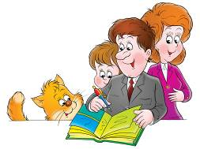

(для родителей)

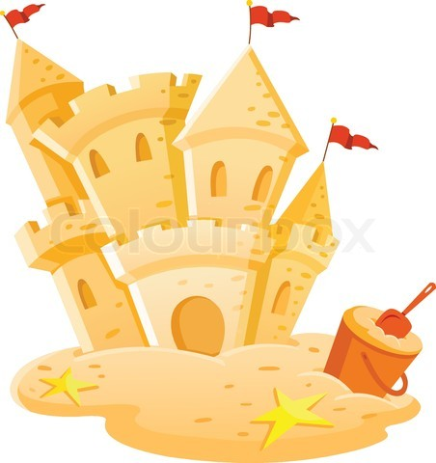

Новый Уренгой

Уважаемые родители!

Предлагаем вам несколько игр-упражнений с песком, которые помогут в интересной, занимательной форме закреплять пройденный в детском саду материал.
В любое время года играть с ребенком на песке можно дома, для этого необходимо заранее подготовить емкости (ящик, тазик, поднос и т.д.), наполненные песком или другим сыпучим материалом (манка, соль, мука, горох, любая крупа…).
Для применения игр-упражнений вам понадобятся:
- Мелкие фигурки знакомых игрушек и предметов;
- Таблички с названием этих игрушек и предметов;
- Формочки для песка с изображением знакомых предметов;
- Мелкие камушки, ракушки, шишки и другой природный материал;
- Пуговицы, яркие бусины, цветные ленточки и т.д.
- Палочки для письма на песке;
- Ваша фантазия в использовании данных рекомендаций.
Во что играть с ребенком в вашей домашней песочнице? Для начала полезно будет создавать различные композиции, прибегая к помощи игрушек. Например, «Мое настроение», «Моя семья», «Мои друзья» и так далее. Подсказывайте ребенку свои варианты, а затем мягко направляйте к тому, чтобы он слушал себя и придумывал то, чего ему хочется в данный момент. Не забывайте сами и не давайте забыть ребенку о том, что рисуете вы тут не для красоты, а для себя, для удовольствия и выражения своих мыслей и чувств. Не требуйте вообще от малыша шедевров или повторений своих рисунков ― он мыслит по-своему. Относитесь к его творчеству с уважением, и тогда он будет прибегать к помощи песочной терапии всегда, когда на душе есть невысказанное или непонятое.
Вот некоторые примеры игр:
«Песочные человечки»
Смешные человечки в песочнице живут
И без горячей печки куличики пекут.
Танечка, (имя ребенка), к нам в гости пришли сегодня песочные Гномики. И мы будем вместе с ними играть. Предлагается взять в руки песочек (сначала сухой, потом влажный) и ссыпать его. Сухой песочек ссыпается хорошо, а мокрый – нет. Затем Гномики предлагают сделать куличики из сухого и мокрого песка (с помощью формочек).
Вывод: мокрый песок легко принимает нужную форму, а сухой песок рассыпается.
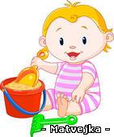
«Следы на песке»
Кто оставил на песочке
Эти разные следочки?
Может, это был зайчишка?
Может, котик пробегал?
Ну а, может, воробьишка
С мышкой польку танцевал?
Предложить малышам оставить на песке отпечаток своей ладошки. Песок должен быть влажным, ровным. Взять разные предметы (формочки, баночки, камушки), прижать их к песку, делая оттиск. Затем получившиеся контуры можно дорисовать, превратив в забавную фигурку, выложить камушками.
Вывод: на мокром песке остаются следы, отпечатки.
«Поварёнок»
Ну-ка, повар, наш дружок,
Испеки нам пирожок!
Для мишки - топтыжки –
Медовые коврижки,
Для белочки – вертушки –
Сладкие ватрушки.
А для ребятишек –
Пончиков да пышек!
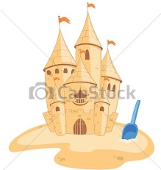
К детям в гости приходят разные зверушки. Предложить детям вылепить из мокрого песка разную выпечку (овальные пирожки, круглые булочки, рогалики в виде полумесяца) и угостить своими вкусностями игрушечных зверушек.
«Речка и ручеёк»
Вот и большая река –
Широка, глубока,
А вот малый ручеёк –
Не широк, не глубок.
Большим, широким совочком выкопать в песке «реку». Маленьким, более узким совочком – «ручеек». Можно налить в них воды. Попросить детей большой кораблик пустить в «реку», а маленький – в «ручеек». В процессе игры постоянно повторять и спрашивать детей, какой кораблик плывет в «реке», а какой – в «ручейке».
«Дружим с песочком».
Цель – развитие мелкой моторики и произношения.
Взрослый предлагает ребенку погладить песок ладошками по направлению: к себе (сопровождая действия слогосочетаниями: ма, ма, ма). А теперь, предлагает погладить песок волнообразными движениями (Ш, Ш). Предложите ребенку поворачивать ладошки (не отрывая от песка) то, показывая их солнышку, то пряча от него (ля-ля, ля-ля). Затем, предложите сжимать песок в кулачок и отпускать его (та-та, та-та). Взрослый предлагает спрятать ручки в песок (Оп!), говоря: «Где ручки?». «Нет!» Предложите вытащить ручки из песка: «Где ручки?» «Вот!»
Это упражнение можно выполнять дома в емкостях с горохом и крупой.
«Рисуем на песке».
Цель – развитие зрительного и пространственного восприятия, внимания. Закрепление геометрических форм.
Покажите ребенку плоские геометрические фигуры (круг, квадрат, треугольник) разного размера; картинки с контурным изображением предметов из геометрических форм (дом, елка, мяч, машина).
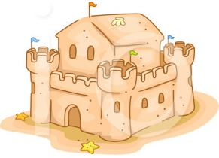
Взрослый обводит пальчиком ребенка геометрические фигуры. Взрослый показывает картинку с изображением дома. «Посмотри, что это?» «Верно, дом». «Вот такой». Взрослый обводит пальчиком ребенка контур изображения. «Будем рисовать дом». «Где квадрат?» Взрослый предлагает ребенку соотнести изображенную на рисунке фигуру с реальной фигурой, взять ее, положить на песок и обвести пальчиком. «Где треугольник?» Взрослый предлагает ребенку соотнести изображенную на рисунке фигуру с реальной фигурой, взять ее, положить на песок в соответствии с изображением, и обвести пальчиком. «Что это?» «Верно, дом». «Тут дом, и тут дом». Таким же образом предложите нарисовать мяч, елку, машину.

